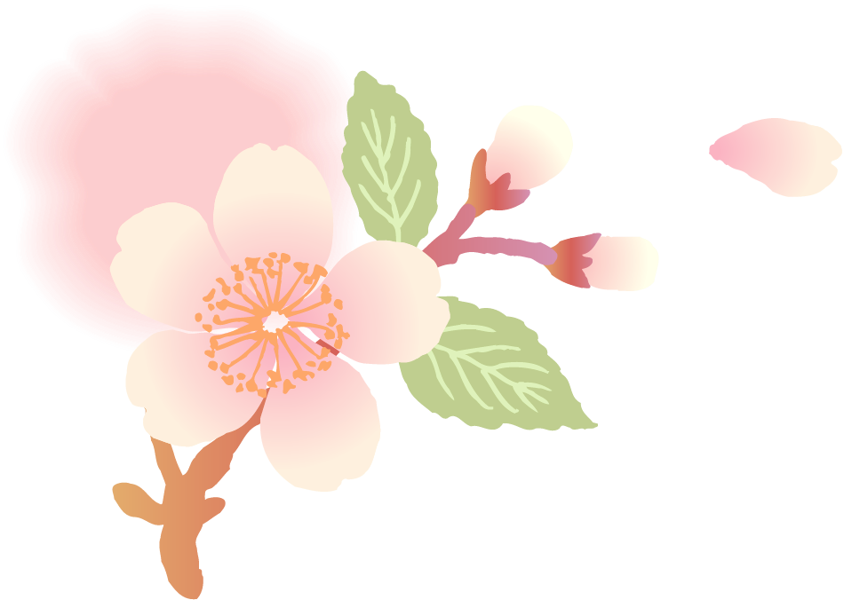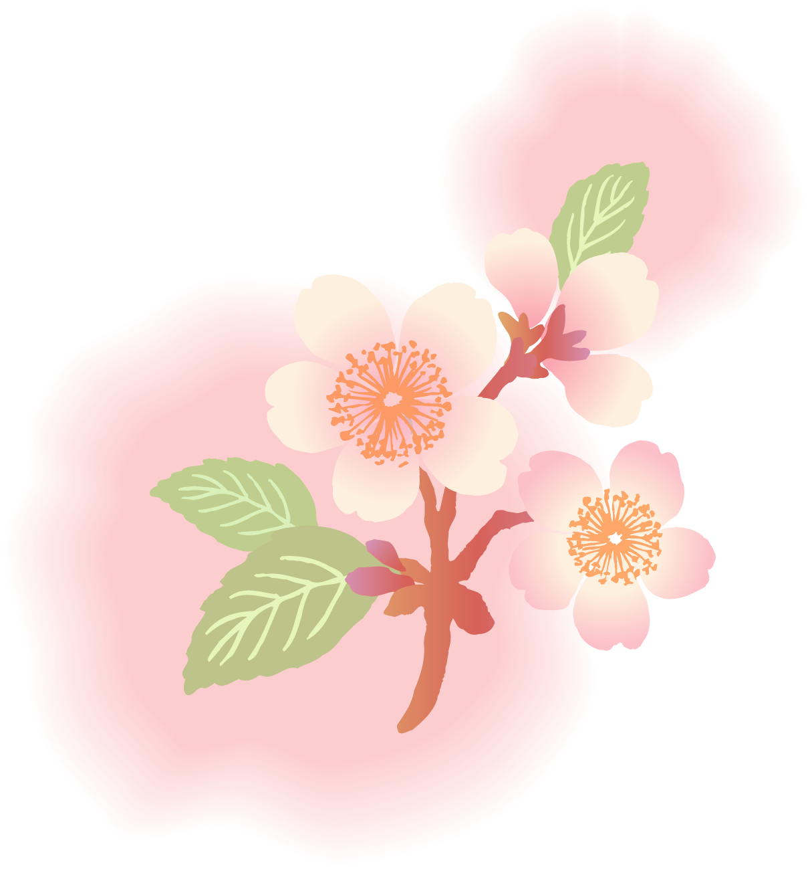

ご注意：この用紙サイズは、A4（大）幅304mm×高さ216mmに設定してあります。

前面給紙カセットのプリンタではご使用できません。背面給紙タイプをご使用ください。

またプリンタの機種により印刷範囲や仕様などが異なりますので取扱説明書をご確認ください。

*Kazuto & Tomomi*

*0000．00．00*

*Our New Address is …*

*Profile*

写真

1989.6.12

A型

ふたご座

男らしい所

テニス・ゴルフ

清純

楽しい

２人

和　人

友　美

1989.4.12

O型

おひつじ座

やさしい所

テニス・ゴルフ

ワイルド

明るい

何人でも

生年月日

血液型

星座

好きな所

スポーツ

好きな言葉

どんな家庭を

子供は？

〒123-4567

東京都＊＊＊＊＊＊＊＊＊＊＊＊

ＴＥＬ.○○-○○○○-○○○○

0000.00.00

松元　和人・友美

*Thank You*

本日はご多用のところ　私達の為に

お集まりいただきまして

本当にありがとうございます

未熟なふたりでございますが

これから力をあわせ

明るく楽しくあたたかい家庭を

つくっていきたいと思います

どうぞ今後とも御指導くださいますよう

心からお願い申し上げます

*Wedding Reception*